Pritaikius formulę

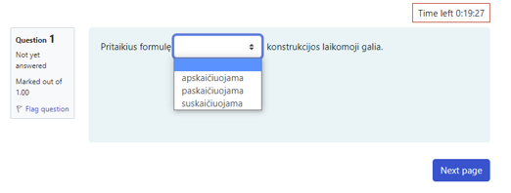

Apskaičiuojama

Kiekvienas terminas turi būti padarytas pagal

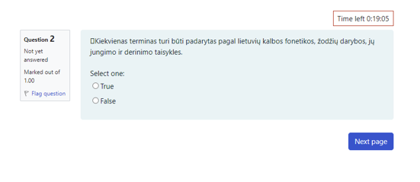

False?

Pastaruoju metu didėjant

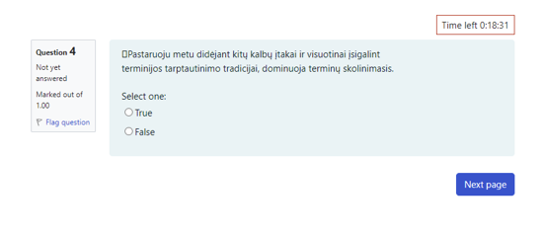

True

Vienos grandies problemos

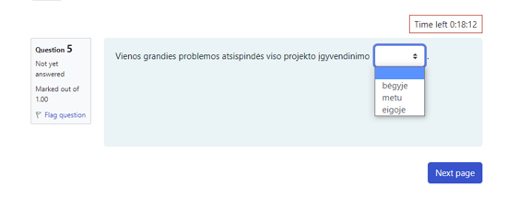

Metu

Ilgas brūkšys rašomas

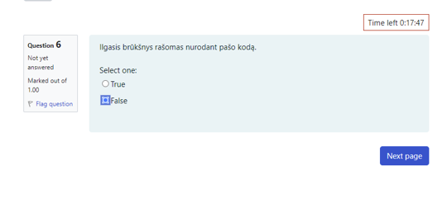

FALSE

Kai nurodomas laikotarpis apima keletą metų

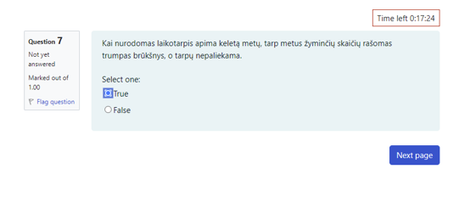

FALSE(rašomas ilgasis brukšnys be tarpų)

Stilistiniai kalbos normų pažeidimai

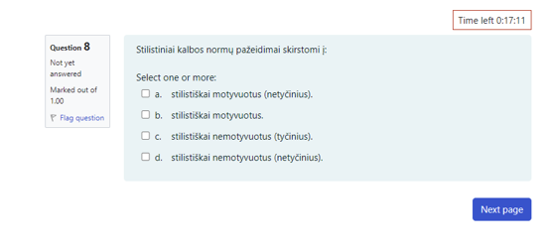

Stlistiškai motyvuotus, Stilistiškai nemotyvuotus (tyčinius ir netyčinius)

Terminai negali būti sudaryti terminologizuojant

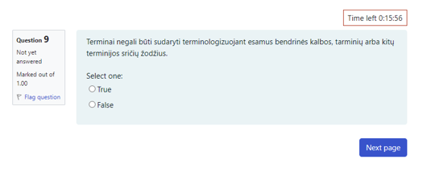

True????

Lietuviškų terminų šaltiniai

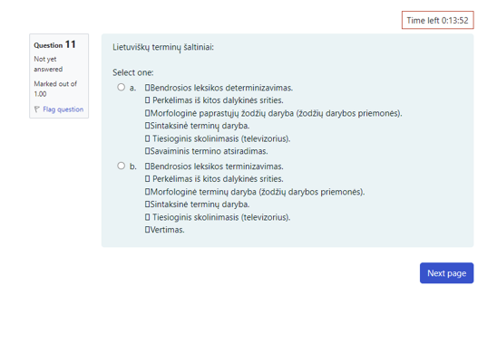

b.

Skelbimų

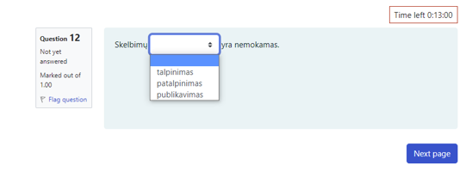

Publikavimas

Sudėtiniai terminai dažniausiai

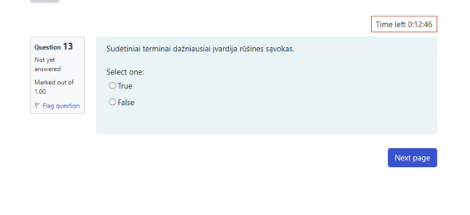

True

Terminas turi būti stilistiškai

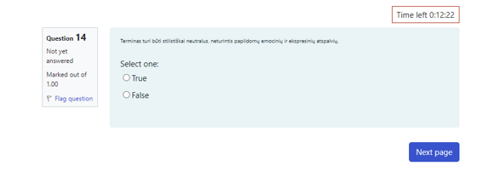

True

Dokumentų tekstuose reikia vengti

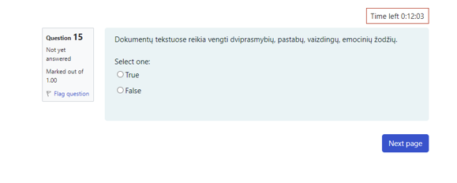

TRUE

Kalbos klaidos pagal lygmenis

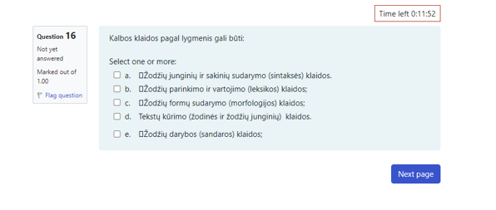

- žodžių parinkimo ir jų vartojimo (kitaip - žodyno, arba leksikos) klaidos,

- žodžių darybos (kitaip - žodžių sandaros) klaidos,

- žodžių formų sudarymo (kitaip - morfologijos) klaidos,

- žodžių junginių ir sakinių sudarymo (kitaip - sintaksės) klaidos.

^gaunasi visi tik ne d.

Baltų kalbų šakos

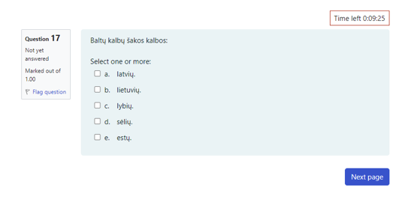

Lietuvių, latvių, sėlių

Pažymėkite teisingus terminus

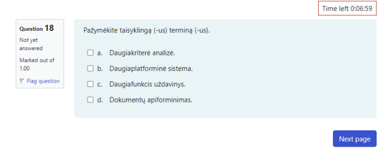

A ir C

Nemažai yra mišriųjų terminų

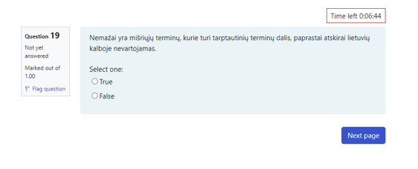

Rišliame tekste ar žodžių junginyje

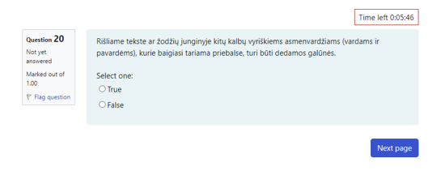

True

Vyksta nukreipimas

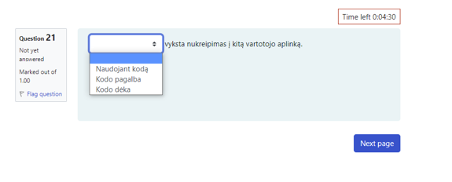

*Kodo dėka?*

Naudojant kodą turbūt, nes dėka rašomas su asmenimis

Brukšnelis rašomas

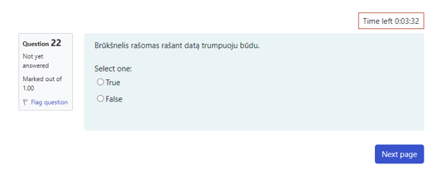

TRUE

Darbo tikslą

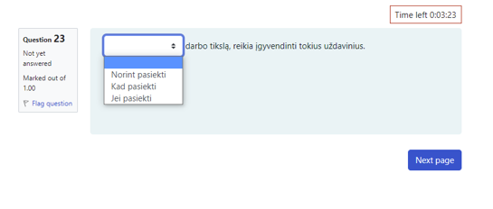

Norint pasiekti

Vizualizavimas

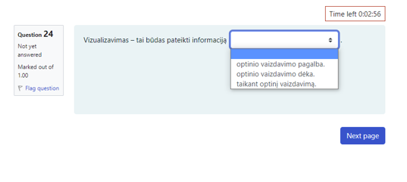

Taikant optinį vaizdavimą

Kai nurodomas laikotarpis

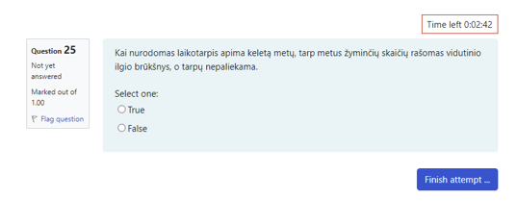

TRUE